INFORME RECUPERATIVA #1

Sofia Ramírez

1.- ¿Cuál es el objetivo y problema que se plantea en el curso? Explique brevemente

Me parece que el objetivo del curso es guiar al estudiante a vivir sus primeras experiencias reales como analista de datos y eso es increíble, el problema principal planteado en el proyecto fue ayudar a una empresa a mejorar su rendimiento comercial, mediante el análisis que se hace por medio de sus bases de datos de clientes, ventas y productos. Como se puede identificar oportunidades de mejoras en sus ventas y oportunidades utilizando herramientas como power bi, excel, python,sql.

2.- ¿Cuál herramienta de graficación se utilizó en el micro curso y cuál fue el contexto dónde se aplicó en el problema específico? ¿Utilizó esta herramienta o una parecida en alguna actividad de la asignatura y en qué contexto?

En el micro-curso se utilizó POWER BI como herramienta de visualización. Esta se aplicó para crear un cuadro de mando(dashboard), que nos permitió visualizar los indicadores claves como total de ventas por región, desempeño por canal de ventas, comportamiento por tipo de cliente, etc.

Este dashboard fue fundamenta en este proyecto, porque facilito que cualquier persona pueda interpretar rápidamente la información entregada, para tomar las decisiones estratégicas, sin la necesidad de tener conocimientos técnicos.

En la asignatura de big data he llegado a utilizar esta herramienta (POWER BI, EXCEL) en mis proyectos pasados, siempre pensé que POWER BI es una herramienta que nos ayuda mucho, ya que nos hace entender las cosas de una manera más fácil, a esas personas que no tiene tanto conocimiento de codificación u otros métodos ayuda mucho por ser tan flexible.

3.- ¿Cuáles herramientas o librerías se utilizaron en el micro-curso y en qué contexto particular?

SQL: Fue utilizada en el día 2 para realizar consultas que permitieron extraer, unir y limpiar los datos necesarios de la base de datos de la empresa.

POWER BI: en el día 3 lo utilizamos para crear visualizaciones y dashboards que nos facilitaron la comprensión del comportamiento del negocio, incluyendo las gráficas de ventas, clientes,etc.

PYTHON:en el día 4 también utilizamos esta herramienta para construir un modelo predictivo simple de clasificación que permitió anticipar el tipo de clientes o prever esos comportamientos futuros con base en los datos históricos.

4.- Los conocimientos aprendidos podrían aplicarse en algunas fases o en algún contexto de Big data.

Claro que sí, a pesar de que ya en algunos trabajos he podido ya poner en práctica algunos aprendizajes que refuerzan mi conocimiento por este curso, sabemos que los conocimientos adquiridos se alinean directamente con varias fases del ciclo de vida de Big Data, por ejemplo, en:

* **Preparación de datos con** SQL y Python.
* **Visualización y análisis exploratorio** con Power BI.
* **Modelado predictivo** mediante algoritmos de Machine Learning con Python.

5.- Elabore sus conclusiones en relación con la importancia y utilidad del curso completado y su relación con el contenido del curso de Big Data. ¿Cuáles eran sus expectativas al inicio del curso de Big Data y en este momento? ¿Cómo cree Ud. que el conocimiento aprendido en la asignatura afectará sus oportunidades laborales y desempeño profesional una vez obtenga su título en el Pascual Bravo?

Siento que el curso me ha dado una excelente oportunidad para poner en práctica conocimientos técnicos en un entorno simulado pero muy cercano a la realidad profesional, también para aprender cada vez más sobre ellos. La integración de herramientas como SQL, Power BI y Python me permitió comprender mejor el rol del analista de datos y cómo se puede generar valor para una empresa a partir del tratamiento y visualización de datos.

Al inicio del curso de big data, tenía un poco de miedo, porque esta no es como una rama de las cuales me llamé tanto la atención, pero siempre estuve interesada en aprender más y no quedarme con ese mal gusto, si no poder cogerle cariño al curso. Ahora, al finalizar, reconozco que además he adquirido conocimiento y herramientas prácticas que me permiten desarrollar análisis completos de principio a fin, de manera un poco más sencilla para mí.

Estoy plenamente convencida de que estos conocimientos aumentarán significativamente mis oportunidades laborales, ya que las empresas actualmente valoran un poco más perfiles con habilidades analíticas, dominio de herramientas de visualización y capacidad para aplicar modelos de aprendizaje automático. Una vez obtenga mi título en la Universidad Pascual Bravo, quiero desempeñarme en poder crear mi propia aplicacion, con mayor seguridad.

6.- Pantallazo del Tablero (Dashboard) e hipervínculo de acceso al mismo

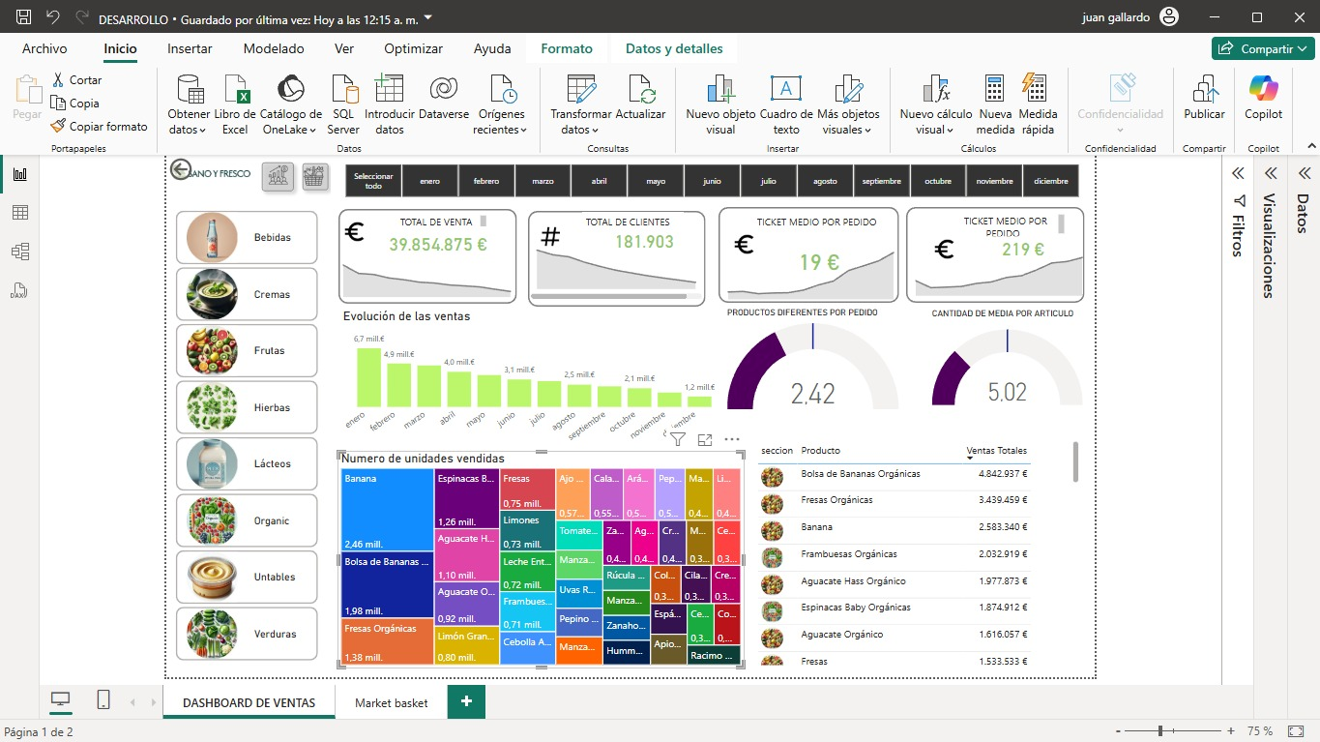<https://app.powerbi.com/links/1KXmohO71G?ctid=b1596a8f-c176-4cee-a7fa-3c195b641051&pbi_source=linkShare>

7.- Pantallazo del Certificado.

